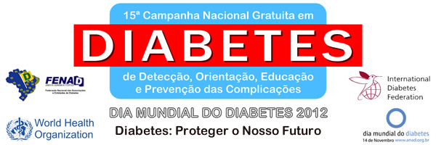
São Paulo, Agosto de 2012.

15ª Campanha Nacional Gratuita em Diabetes, de Detecção, Orientação, Educação e Prevenção das Complicações.
Data: 11 de novembro de 2012.
Local: Colégio Madre Cabrini – Rua Madere cabrini , 36 Vila Madalena – São Paulo.
Apoio: Organização das Nações Unidas (ONU)
Realização Nacional: Federal Nacional de Associações e Entidades de Diabetes.
Realização em São Paulo: Associação nacional de Assistencia ao Diabético.
Informações: www.anad.org.br (11) 5572 6559.

A campanha será realizada em 180 países em todo mundo, sob os auspícios da International Diabetes Federation (IDF) e Organização Mundial de Saúde (OMS) para celebrar o Dia Mundial e Nacional do Diabetes (14 de novembro).
No Brasil a FENAD coordena a Campanha em todos os estados.
Em São Paulo a ANAD realizará o evento para 10.000 pessoas no dia 11 de novembro no Colégio Madre Cabrini, à Rua Madre Cabrini nº 36, junto à estação Vila Mariana do Metrô.

